Об утверждении регламентов государственных услуг
Утративший силу
Постановление акимата Успенского района Павлодарской области от 23 октября 2012 года N 309/10. Зарегистрировано Департаментом юстиции Павлодарской области 12 ноября 2012 года N 3257. Утратило силу постановлением акимата Успенского района Павлодарской области от 19 июня 2013 года N 199/6
Сноска. Утратило силу постановлением акимата Успенского района Павлодарской области от 19.06.2013 N 199/6.
В соответствии с пунктом 2 статьи 31 Закона Республики Казахстан от 23 января 2001 года "О местном государственном управлении и самоуправлении в Республике Казахстан", пунктом 4 статьи 9-1 Закона Республики Казахстан от 27 ноября 2000 года "Об административных процедурах" акимат Успенского района ПОСТАНОВЛЯЕТ:
1. Утвердить прилагаемые регламенты государственных услуг:
1) "Выдача справок безработным гражданам";
2) "Регистрация и постановка на учет безработных граждан";
3) "Назначение и выплата социальной помощи отдельным категориям нуждающихся граждан по решению местных представительных органов";
4) "Оформление документов на инвалидов для обеспечения их сурдо-тифлотехническими средствами и обязательными гигиеническими средствами";
5) "Оформление документов на инвалидов для обеспечения их санаторно-курортным лечением";
6) "Оформление документов для материального обеспечения детей-инвалидов, обучающихся и воспитывающихся на дому".
2. Контроль за выполнением настоящего постановления возложить на заместителя акима района.
3. Настоящее постановление вводится в действие по истечении 10 календарных дней после дня его первого официального опубликования.
Аким района Н. Ауталипов
Утвержден
постановлением акимата
Успенского района
от 23 октября 2012 года N 309/10
Регламент
оказания государственной услуги
"Выдача справок безработным гражданам"
1. Общие положения
1. Наименование государственной услуги: "Выдача справок безработным гражданам".
2. Форма оказываемой государственной услуги: частично автоматизированная.
3. Государственная услуга оказывается на основании постановления Правительства Республики Казахстан от 7 апреля 2011 года N 394 "Об утверждении стандартов государственных услуг в сфере социальной защиты, оказываемых местными исполнительными органами" (далее – Стандарт).
4. Государственная услуга оказывается государственным учреждением "Отдел занятости и социальных программ Успенского района" (далее - Отдел), расположенного по адресу: Павлодарская область, Успенский район, село Успенка, улица 10 лет Независимости, 27 zanusp@mail.ru, 8-71834 91-4-00, график работы ежедневно с 9.00 часов до 18.30 часов, с обеденным перерывом с 13.00 до 14.30 часов, кроме выходных (суббота, воскресенье) и праздничных дней, а также через Центр обслуживания населения на альтернативной основе (далее - Центр) расположенного по адресу: с. Успенка ул. 10 лет Независимости 30, ежедневно с 9.00 часов до 19.00 часов, с обеденным перерывом с 13-00 до 14-00 часов, кроме выходных (суббота, воскресенье) и праздничных дней, телефон 8(71834)91-8-40.
5. Результатом оказываемой государственной услуги является выдача потребителю справки о регистрации в качестве безработного, либо мотивированный ответ об отказе в предоставлении услуги на бумажном носителе.
6. Сроки оказания государственной услуги с момента предъявления потребителем необходимых документов:
при обращении в Отдел – не более 10 минут;
1) максимально допустимое время ожидания до получения государственной услуги, оказываемой на месте в день обращения потребителя (при регистрации, получении талона, с момента обращения и подачи электронного запроса)-10 минут;
2) максимально допустимое время обслуживания получателя государственной услуги, оказываемой на месте в день обращения потребителя – 10 минут
при обращении через Центр - три рабочих дня, (дата приема и день выдачи документов услуги не входят в срок оказания государственной услуги).
1) максимально допустимое время ожидания в очереди до получения государственной услуги, оказываемой на месте в день обращения потребителя – 30 минут;
2) максимально допустимое время обслуживания получателя государственной услуги оказываемой на месте в день обращения потребителя - 30 минут.
2. Описание порядка действий (взаимодействия)
в процессе оказания государственной услуги
7. Для получения данной государственной услуги потребителю необходимо предоставить перечень документов, указанных в пункте 11 Стандарта.
8. При обращении потребителю выдается:
1) в Отделе – справка о регистрации в качестве безработного;
2) в Центре – расписка о приеме соответствующих документов с указанием:
номера и даты приема запроса;
вида запрашиваемой государственной услуги;
количества и названий приложенных документов;
даты, времени и места выдачи документов;
фамилии, имени, отчества инспектора центра, принявшего заявление на оформление документов.
9. В предоставлении государственной услуги может быть отказано в случае предусмотренным в пункте 15 Стандарта.
10. Структурно-функциональные единицы, которые участвуют в процессе оказания государственной услуги:
при обращении в Отдел:
1) главный специалист;
2) начальник Отдела.
11. Текстовое табличное описание последовательности действий каждой структурно-функциональной единицы с указанием срока выполнения каждого действия представлено в приложении 1 к настоящему регламенту.
12. Схема, отражающая взаимосвязь между логической последовательностью действий и структурно-функциональных единиц, приведена в приложении 2 к настоящему регламенту.
3. Ответственность должностных лиц
оказывающих государственные услуги
13. За нарушение порядка оказания государственной услуги должностные лица несут ответственность, предусмотренную законами Республики Казахстан.
Приложение 1
к регламенту государственной
услуги "Выдача справок
безработным гражданам"
Таблица 1. Описание действий
структурно-функциональных единиц
N | Действия основного процесса (хода, потока работ)
1 | N действия (хода, потока работ) | 1 | 2 | 3 | 4 | 5
2 | Наименование структурно-функциональных единиц | главный специалист | Начальник Отдела | главный специалист | Начальник отдела | главный специалист
3 | Наименование действия (процесса, процедуры, операции) и их описание | Прием и регистрация представленных потребителем документов | Рассмотрение представленных потребителем документов | Подготовка проекта уведомления либо мотивированного ответа об отказе | Рассмотрение уведомления либо мотивированного ответа об отказе | Регистрация в журнале входящей корреспонденции
4 | Форма завершения (данные, документ, организационно-распорядительное решение) | Талон о приеме документов | Подписание резолюции | Проект уведомления либо мотивированного ответа об отказе | Подписание уведомления либо мотивированного ответа об отказе | Выдача уведомления либо мотивированного ответа об отказе
5 | Сроки исполнения | 2 минуты | 2 минуты | 2 минуты | 2 минуты | 2 минуты
6 | Номер следующего действия | 2 колонка | 3 колонка | 4 колонка | 5 колонка
Приложение 2
к регламенту государственной
услуги "Выдача справок
безработным гражданам"
Схема, отражающая взаимосвязь между логической
последовательностью административных действий
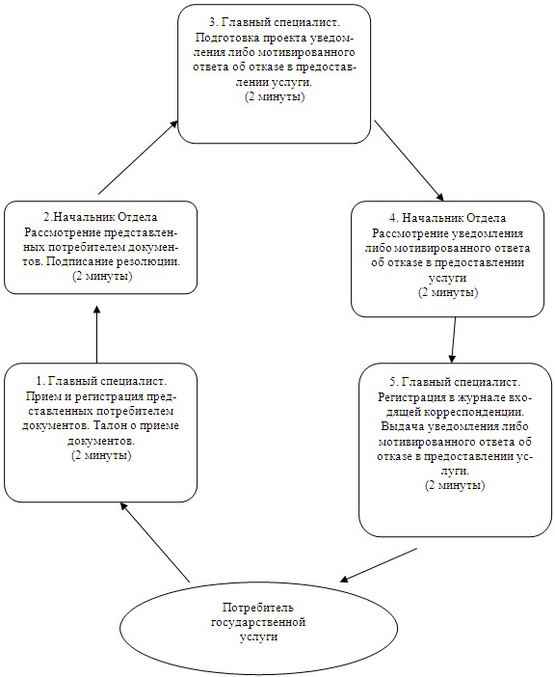
Утвержден
постановлением акимата
Успенского района
от 23 октября 2012 года N 309/10
Регламент
оказания государственной услуги
"Регистрация и постановка на учет безработных граждан"
1. Общие положения
1. Наименование государственной услуги: "Регистрация и постановка на учет безработных граждан".
2. Форма оказываемой государственной услуги: не автоматизированная.
3. Государственная услуга оказывается на основании постановления Правительства Республики Казахстан от 7 апреля 2011 года N 394 "Об утверждении стандартов государственных услуг в сфере социальной защиты, оказываемых местными исполнительными органами" (далее – Стандарт).
4. Государственная услуга оказывается государственным учреждением "Отдел занятости и социальных программ Успенского района" (далее - Отдел), расположенного по адресу: Павлодарская область, Успенский район, село Успенка, улица 10 лет Независимости, 27 zanusp@mail.ru, 8-71834 91-4-00, график работы ежедневно с 9.00 часов до 18.30 часов, с обеденным перерывом с 13.00 до 14.30 часов, кроме выходных (суббота, воскресенье) и праздничных дней.
5. Результатом оказания государственной услуги является уведомление регистрация и постановка на учет в качестве безработного в электронном виде, либо мотивированный ответ об отказе в предоставлении государственной услуги.
6. Сроки оказания государственной услуги с момента сдачи потребителем необходимых документов – не позднее десяти рабочих дней;
Максимально допустимое время ожидания до получения государственной услуги, оказываемой на месте в день обращения потребителя, зависит от количества человек в очереди из расчета 15 минут на обслуживание одного потребителя.
Максимально допустимое время обслуживания потребителя государственной услуги оказываемой на месте в день обращения потребителя, - не более 15 минут.
2. Описание порядка действий (взаимодействия)
в процессе оказания государственной услуги
7. Для получения данной государственной услуги потребителю необходимо предоставить перечень документов, указанных в пункте 11 Стандарта.
После сдачи всех необходимых документов потребителю выдается талон с указанием даты регистрации и получения потребителем государственной услуги, фамилии и инициалов лица, принявшего документы;
8. В предоставлении государственной услуги может быть отказано в случае предусмотренном пунктом 16 Стандарта.
9. Требование к информационной безопасности: обеспечение сохранности, защиты и конфиденциальности информации о содержании документов потребителя.
10. Структурно-функциональные единицы, которые участвуют в процессе оказания государственной услуги при обращении в Отдел;
1) главный специалист;
2) начальник Отдела.
11. Последовательность действий структурно-функциональных единиц приведена в приложении 1 к настоящему регламенту.
12. Схема, отражающая взаимосвязь между логической последовательностью действий и структурно-функциональных единиц, приведена в приложении 2 к настоящему регламенту.
3. Ответственность должностных
лиц оказывающих государственные услуги
13. За нарушение порядка оказания государственной услуги должностные лица несут ответственность, предусмотренную законами Республики Казахстан.
Приложение 1
к регламенту государственной услуги
"Регистрация и постановка на
учет безработных граждан"
Описание действий
структурно-функциональных единиц
Действия основного процесса (хода, потока работ)
1 | N действия (хода, потока работ) | 1 | 2 | 3
2 | Наименование структурно-функциональных единиц | Главный специалист | Комиссия по присвоению статуса безработного лица | Главный специалист
3 | Наименование действия (процесса, процедуры, операции) и их описание | Прием и регистрация предоставленных потребителем документов | Рассмотрение предоставленных документов. Вынесение решения о регистрации и постановке на учет в качестве безработного либо об отказе в предоставлении услуги | Регистрация и постановка на учет в качестве безработного в электронной базе либо выдача мотивированного ответа об отказе в предоставлении услуги
4 | Форма завершения (данные, документ, организационно-распорядительное решение) | Выдача талона потребителю | Решение о регистрации и постановке на учет в качестве безработного, либо об отказе в предоставлении услуги | Регистрация и постановка на учет в качестве безработного в электронной базе либо мотивированный ответ об отказе в предоставлении услуги
5 | Сроки исполнения | 15 минут | 8 рабочих дней | Не более 15 минут
6 | Номер следующего действия | 2 | 3
Приложение 2
к регламенту государственной
услуги "Регистрация и постановка
на учет безработных граждан"
Схема, отражающая взаимосвязь между логической
последовательностью административных действий
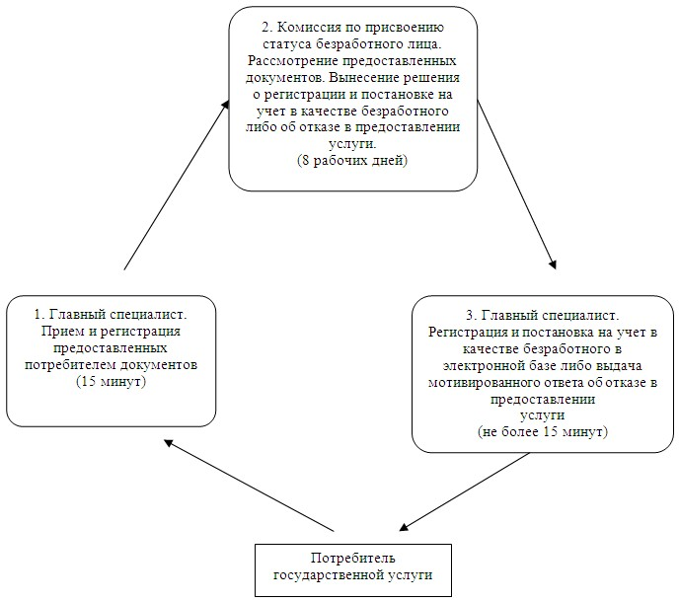
Утвержден
постановлением акимата
Успенского района
от 23 октября 2012 года N 309/10
Регламент
оказания государственной услуги
"Назначение и выплата социальной помощи отдельным
категориям нуждающихся граждан по решению местных
представительных органов"
1. Общие положения
1. Наименование государственной услуги: "Назначение и выплата социальной помощи отдельным категориям нуждающихся граждан по решению местных представительных органов".
2. Форма оказываемой государственной услуги: не автоматизированная.
3. Государственная услуга оказывается на основании постановления Правительства Республики Казахстан от 7 апреля 2011 года N 394 "Об утверждении стандартов государственных услуг в сфере социальной защиты, оказываемых местными исполнительными органами" (далее – Стандарт).
4. Государственная услуга оказывается государственным учреждением "Отдел занятости и социальных программ Успенского района" (далее - Отдел), расположенного по адресу: Павлодарская область, Успенский район, село Успенка, улица 10 лет Независимости, 27 zanusp@mail.ru, 8-71834 91-4-00, график работы ежедневно с 9.00 часов до 18.30 часов, с обеденным перерывом с 13.00 до 14.30 часов, кроме выходных (суббота, воскресенье) и праздничных дней.
5. Результатом оказания государственной услуги является уведомление о назначении социальной помощи, либо мотивированный ответ об отказе в предоставлении государственной услуги на бумажном носителе.
6. Сроки оказания государственной услуги с момента сдачи потребителем необходимых документов – в течение пятнадцати рабочих дней;
Максимально допустимое время ожидания до получения государственной услуги, оказываемой на месте в день обращения потребителя (до получения талона) – не более 30 минут.
Максимально допустимое время обслуживания потребителя государственной услуги оказываемой на месте в день обращения потребителя, - не более 15 минут.
2. Описание порядка действий (взаимодействия)
в процессе оказания государственной услуги
7. Для получения данной государственной услуги потребителю необходимо предоставить перечень документов, указанных в пункте 11 Стандарта.
После сдачи всех необходимых документов потребителю выдается талон с указанием даты регистрации и получения потребителем государственной услуги, фамилии и инициалов лица, принявшего документы;
8. В предоставлении государственной услуги может быть отказано в случае предусмотренном пунктом 16 Стандарта.
9. Требование к информационной безопасности: обеспечение сохранности, защиты и конфиденциальности информации о содержании документов потребителя.
10. Структурно-функциональные единицы, которые участвуют в процессе оказания государственной услуги при обращении в Отдел;
1) главный специалист;
2) начальник Отдела.
11. Последовательность действий структурно-функциональных единиц приведена в приложении 1 к настоящему регламенту.
12. Схема, отражающая взаимосвязь между логической последовательностью действий и структурно-функциональных единиц, приведена в приложении 2 к настоящему регламенту.
3. Ответственность должностных лиц
оказывающих государственные услуги
13. За нарушение порядка оказания государственной услуги должностные лица несут ответственность, предусмотренную законами Республики Казахстан.
Приложение 1
к регламенту государственной
услуги "Назначение и выплата
социальной помощи отдельным
категориям нуждающихся граждан
по решениям местных
представительных органов"
Описание последовательности и взаимодействие
административных действий структурно-функциональных единиц
Действия основного процесса (хода, потока работ)
1 | N действия (хода, потока работ) | 1 | 2 | 3 | 4 | 5
2 | Наименование структурно-функциональных единиц | Главный специалист | Начальник Отдела | Главный специалист | Начальник Отдела | Главный специалист
3 | Наименование действия (процесса, процедуры, операции) и их описание | Прием и регистрация представленных потребителем документов | Рассмотрение документов | Подготовка проекта уведомления либо мотивированного ответа об отказе в предоставлении услуги | Рассмотрение проекта уведомления либо мотивированного ответа об отказе в предоставлении услуги | Регистрация в журнале
4 | Форма завершения (данные, документ, организационно-распорядительное решение) | Талон о приеме документов | Резолюция | Проект уведомления либо мотивированного ответа об отказе в предоставлении услуги | Подписание уведомления либо мотивированного ответа об отказе в предоставлении услуги | Выдача уведомления либо мотивированного ответа об отказе в предоставлении услуги. Внесение данных в Е-Собес
5 | Сроки исполнения | Не более 15 минут | 1 день | 11 дней | 1 день | Не более 15 минут
6 | Номер следующего действия | 1 колонка | 2 колонка | 3 колонка | 4 колонка
Приложение 2
к регламенту государственной
услуги "Назначение и выплата
социальной помощи отдельным
категориям нуждающихся граждан
по решениям местных
представительных органов"
Схема, отражающая взаимосвязь между логической
последовательностью административных действий
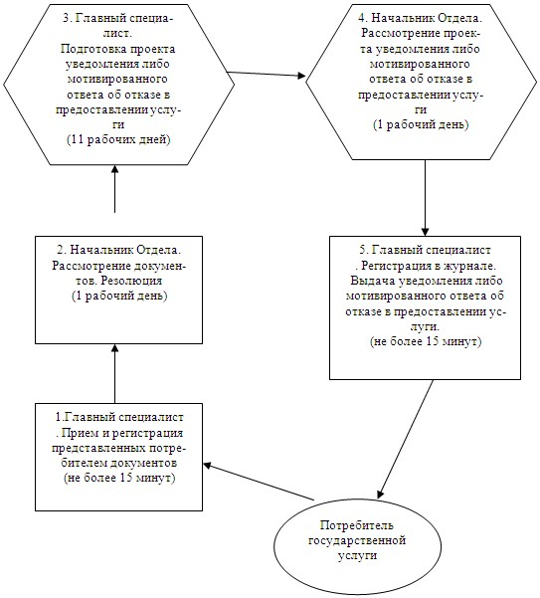
Утвержден
постановлением акимата
Успенского района
от 23 октября 2012 года N 309/10
Регламент
оказания государственной услуги
"Оформление документов на инвалидов для обеспечения
их сурдо-тифлотехническими и обязательными
гигиеническими средствами"
1. Общие положения
1. Наименование государственной услуги: "Оформление документов на инвалидов для обеспечения их сурдо-тифлотехническими и обязательными гигиеническими средствами".
2. Форма оказываемой государственной услуги: не автоматизированная.
3. Государственная услуга оказывается на основании постановления Правительства Республики Казахстан от 7 апреля 2011 года N 394 "Об утверждении стандартов государственных услуг в сфере социальной защиты, оказываемых местными исполнительными органами" (далее – Стандарт).
4. Государственная услуга оказывается государственным учреждением "Отдел занятости и социальных программ Успенского района" (далее - Отдел), расположенного по адресу: Павлодарская область, Успенский район, село Успенка, улица 10 лет Независимости, 27 zanusp@mail.ru, 8-71834 91-4-00, график работы ежедневно с 9.00 часов до 18.30 часов, с обеденным перерывом с 13.00 до 14.30 часов, кроме выходных (суббота, воскресенье) и праздничных дней, а также через Центр обслуживания населения на альтернативной основе (далее - Центр) расположенного по адресу: с. Успенка ул. 10 лет Независимости 30, ежедневно с 9.00 часов до 19.00 часов, с обеденным перерывом с 13-00 до 14-00 часов, кроме выходных (суббота, воскресенье) и праздничных дней, телефон 8(71834)91-8-40.
5. Результатом оказываемой государственной услуги, которую получит заявитель, является уведомление об оформлении документов на инвалидов для обеспечения их сурдо–тифлотехническими и обязательными гигиеническими средствами, либо мотивированный ответ об отказе в предоставлении услуги на бумажном носителе.
6. Сроки оказания государственной услуги с момента сдачи потребителем необходимых документов:
при обращении в Отдел - в течение десяти рабочих дней.
при обращении через Центр - в течение десяти рабочих дней, (дата приема и выдачи документа (результата) государственной услуги не входит в срок оказания государственной услуги).
Максимально допустимое время ожидания до получения государственной услуги оказываемой на месте в день обращения потребителя (до получения талона), - не более 30 минут;
Максимально допустимое время обслуживания потребителя государственной услуги, оказываемой на месте в день обращения потребителя, не более 15 минут в Отделе, 30 минут в Центре.
2. Описание порядка действий (взаимодействия)
в процессе оказания государственной услуги
7. Для получения данной государственной услуги потребителю необходимо предоставить перечень документов, указанных в пункте 11 Стандарта.
После сдачи всех необходимых документов потребителю выдается:
в Отделе – талон с указанием даты регистрации и получения потребителем государственной услуги, фамилии и инициалов лица, принявшего документы;
в Центре – расписка о приеме соответствующих документов с указанием:
номера и даты приема запроса;
вида запрашиваемой государственной услуги;
количества и названий приложенных документов;
даты, времени и места выдачи документов;
фамилии, имени, отчества инспектора центра, принявшего заявление на оформление документов.
8. В предоставлении государственной услуги может быть отказано в случае предусмотренном пунктом 16 Стандарта.
9. Требование к информационной безопасности: обеспечение сохранности, защиты и конфиденциальности информации о содержании документов потребителя.
10. Структурно-функциональные единицы, которые участвуют в процессе оказания государственной услуги при обращении в Отдел;
1) главный специалист;
2) начальник Отдела.
11. Последовательность действий структурно-функциональных единиц приведена в приложении 1 к настоящему регламенту.
12. Схема, отражающая взаимосвязь между логической последовательностью действий и структурно-функциональных единиц, приведена в приложении 2 к настоящему регламенту.
3. Ответственность должностных
лиц оказывающих государственные услуги
13. За нарушение порядка оказания государственной услуги должностные лица несут ответственность, предусмотренную законами Республики Казахстан.
Приложение 1
к регламенту государственной услуги
"Оформление документов на инвалидов
для обеспечения их сурдо-тифлотехническими
и обязательными гигиеническими средствами"
Описание последовательности и взаимодействие
административных действий структурно-функциональных единиц
1 | N действия (хода, потока работ) | 1 | 2 | 3 | 4 | 5
2 | Наименование структурно-функциональных единиц | Главный специалист | Начальник Отдела | Главный специалист | Начальник Отдела | Главный специалист
3 | Наименование действия(процесса, процедуры, операции) и их описание | Прием и регистрация представленных потребителем документов | Рассмотрение представленных потребителем документов | Подготовка проекта уведомления либо мотивированного ответа об отказе в предоставлении государственной услуги | Рассмотрение уведомления либо мотивированного ответа об отказе в предоставлении услуги | Регистрация в журнале входящей корреспонденции
4 | Форма завершения (данные, документ, организационно-распорядительное решение) | Талон о приеме документов | Подписание резолюции | Проект уведомления либо мотивированного ответа об отказе в предоставлении услуги | Подписание уведомления либо мотивированного ответа об отказе в предоставлении услуги | Выдача уведомления либо мотивированного ответа об отказе в предоставлении услуги
5 | Сроки исполнения | не более 15 минут | 2 дня | 2 дня | 4 дня | не более 15 минут
6 | Номер следующего действия | 2 колонка | 3 колонка | 4 колонка | 5 колонка
Приложение 2
к регламенту государственной услуги
"Оформление документов на инвалидов
для обеспечения их сурдо-тифлотехническими
и обязательными гигиеническими средствами"
Схема, отражающая взаимосвязь между логической
последовательностью административных действий
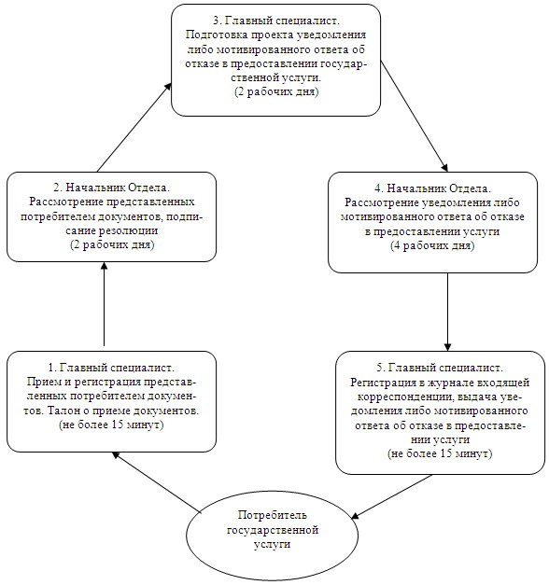
Утвержден
постановлением акимата
Успенского района
от 23 октября 2012 года N 309/10
Регламент
оказания государственной услуги
"Оформление документов на инвалидов для обеспечения их санаторно-курортным лечением"
1. Общие положения
1. Наименование государственной услуги: "Оформление документов на инвалидов для обеспечения их санаторно-курортным лечением".
2. Форма оказываемой государственной услуги: не автоматизированная.
3. Государственная услуга оказывается на основании постановления Правительства Республики Казахстан от 7 апреля 2011 года N 394 "Об утверждении стандартов государственных услуг в сфере социальной защиты, оказываемых местными исполнительными органами" (далее – Стандарт).
4. Государственная услуга оказывается государственным учреждением "Отдел занятости и социальных программ Успенского района" (далее - Отдел), расположенного по адресу: Павлодарская область, Успенский район, село Успенка, улица 10 лет Независимости, 27 zanusp@mail.ru, 8-71834 91-4-00, график работы ежедневно с 9.00 часов до 18.30 часов, с обеденным перерывом с 13.00 до 14.30 часов, кроме выходных (суббота, воскресенье) и праздничных дней.
5. Результатом оказания государственной услуги является уведомление об оформлении документов для обеспечения санаторно-курортным лечением, либо мотивированный ответ об отказе в предоставлении государственной услуги на бумажном носителе.
6. Сроки оказания государственной услуги с момента сдачи потребителем необходимых документов – в течение десяти рабочих дней;
Максимально допустимое время ожидания до получения государственной услуги, оказываемой на месте в день обращения потребителя, зависит от количества человек в очереди из расчета 15 минут на обслуживание одного потребителя.
Максимально допустимое время обслуживания потребителя государственной услуги оказываемой на месте в день обращения потребителя, - не более 15 минут.
2. Описание порядка действий (взаимодействия)
в процессе оказания государственной услуги
7. Для получения данной государственной услуги потребителю необходимо предоставить перечень документов, указанных в пункте 11 Стандарта.
После сдачи всех необходимых документов потребителю выдается талон с указанием даты регистрации и получения потребителем государственной услуги, фамилии и инициалов лица, принявшего документы;
8. В предоставлении государственной услуги может быть отказано в случае предусмотренном пунктом 16 Стандарта.
9. Требование к информационной безопасности: обеспечение сохранности, защиты и конфиденциальности информации о содержании документов потребителя.
10. Структурно-функциональные единицы, которые участвуют в процессе оказания государственной услуги при обращении в Отдел;
1) главный специалист;
2) начальник Отдела.
11. Последовательность действий структурно-функциональных единиц приведена в приложении 1 к настоящему регламенту.
12. Схема, отражающая взаимосвязь между логической последовательностью действий и структурно-функциональных единиц, приведена в приложении 2 к настоящему регламенту.
3. Ответственность должностных
лиц оказывающих государственные услуги
13. За нарушение порядка оказания государственной услуги должностные лица несут ответственность, предусмотренную законами Республики Казахстан.
Приложение 1
к регламенту государственной
услуги "Оформление документов на
инвалидов для обеспечения их
санитарно-курортным лечением"
Описание действий
структурно-функциональных единиц
Действия основного процесса (хода, потока работ)
1 | N действия (хода, потока работ) | 1 | 2 | 3 | 4
2 | Наименование структурно-функциональных единиц | Главный специалист | Главный специалист | Начальник Отдела | Главный специалист
3 | Наименование действия (процесса, процедуры, операции) и их описание | Прием и регистрация необходимых документов, выдача талона потребителю | Рассмотрение поступивших документов, подготовка проекта уведомления об оформлении документов либо мотивированного ответа об отказе в предоставлении государственной услуги | Подписывает уведомление об оформлении документов либо мотивированный ответ об отказе в предоставлении государственной услуги | Выдает потребителю уведомление об оформлении документов либо мотивированный ответ об отказе в предоставлении государственной услуги
4 | Форма завершения (данные, документ, организационно-распорядительное решение) | Талон | Проект уведомления об оформлении документов либо мотивированного ответа об отказе в предоставлении государственной услуги | Уведомление об оформлении документов либо мотивированный ответ об отказе в предоставлении государственной услуги | Уведомление об оформлении документов либо мотивированный ответ об отказе в предоставлении государственной услуги
5 | Сроки исполнения | 15 минут | 6 рабочих дней | 2 рабочих дня | Не более 15 минут
6 | Номер следующего действия | 1 | 2 | 3
Приложение 2
к регламенту государственной
услуги "Оформление документов на
инвалидов для обеспечения их
санитарно-курортным лечением"
Схема, отражающая взаимосвязь между логической
последовательностью административных действий
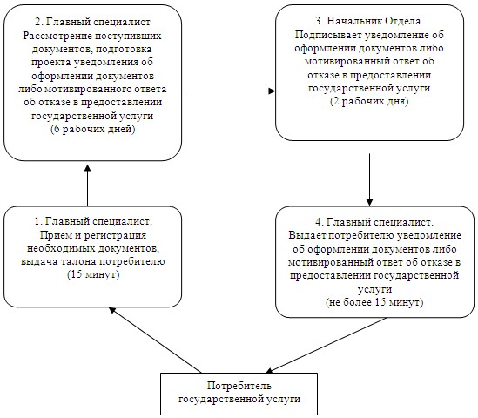
Утвержден
постановлением акимата
Успенского района
от 23 октября 2012 года N 309/10
Регламент
оказания государственной услуги
"Оформление документов для материального обеспечения
детей-инвалидов, обучающихся и воспитывающихся на дому"
1. Общие положения
1. Наименование государственной услуги: "Оформление документов для материального обеспечения детей-инвалидов, обучающихся и воспитывающихся на дому".
2. Форма оказываемой государственной услуги: частично автоматизированная.
3. Государственная услуга оказывается на основании постановления Правительства Республики Казахстан от 7 апреля 2011 года N 394 "Об утверждении стандартов государственных услуг в сфере социальной защиты, оказываемых местными исполнительными органами" (далее – Стандарт).
4. Государственная услуга оказывается государственным учреждением "Отдел занятости и социальных программ Успенского района" (далее - Отдел), расположенного по адресу: Павлодарская область, Успенский район, село Успенка, улица 10 лет Независимости, 27 zanusp@mail.ru, 8-71834 91-4-00, график работы ежедневно с 9.00 часов до 18.30 часов, с обеденным перерывом с 13.00 до 14.30 часов, кроме выходных (суббота, воскресенье) и праздничных дней.
5. Результатом оказываемой государственной услуги, которую получит заявитель, является уведомление об оформлении документов для материального обеспечения детей-инвалидов, обучающихся воспитывающихся на дому, либо мотивированный ответ об отказе в предоставлении государственной услуги на бумажном носителе.
6. Сроки оказания государственной услуги с момента сдачи потребителем необходимых документов – в течение десяти рабочих дней;
Максимально допустимое время ожидания до получения государственной услуги, оказываемой на месте в день обращения потребителя, зависит от количества человек в очереди из расчета 15 минут на обслуживание одного потребителя.
Максимально допустимое время обслуживания потребителя государственной услуги оказываемой на месте в день обращения потребителя, - не более 15 минут.
2. Описание порядка действий (взаимодействия)
в процессе оказания государственной услуги
7. Для получения данной государственной услуги потребителю необходимо предоставить перечень документов, указанных в пункте 11 Стандарта.
После сдачи всех необходимых документов потребителю выдается талон с указанием даты регистрации и получения потребителем государственной услуги, фамилии и инициалов лица, принявшего документы;
8. В предоставлении государственной услуги может быть отказано в случае предусмотренном пунктом 16 Стандарта.
9. Требование к информационной безопасности: обеспечение сохранности, защиты и конфиденциальности информации о содержании документов потребителя.
10. Структурно-функциональные единицы, которые участвуют в процессе оказания государственной услуги при обращении в Отдел;
1) главный специалист;
2) начальник Отдела.
11. Последовательность действий структурно-функциональных единиц приведена в приложении 1 к настоящему регламенту.
12. Схема, отражающая взаимосвязь между логической последовательностью действий и структурно-функциональных единиц, приведена в приложении 2 к настоящему регламенту.
3. Ответственность должностных
лиц оказывающих государственные услуги
13. За нарушение порядка оказания государственной услуги должностные лица несут ответственность, предусмотренную законами Республики Казахстан.
Приложение 1
к регламенту государственной услуги
"Оформление документов для материального
обеспечения детей-инвалидов, обучающихся
и воспитывающихся на дому"
Описание действий
структурно-функциональных единиц
Действия основного процесса (хода, потока работ)
1 | N действия (хода, потока работ) | 1 | 2 | 3 | 4
2 | Наименование структурно-функциональных единиц | главный специалист | главный специалист | Начальник Отдела | главный специалист
3 | Наименование действия (процесса, процедуры, операции) и их описание | Прием и регистрация необходимых документов, выдача талона потребителю | Рассмотрение поступивших документов, подготовка проекта уведомления об оформлении документов либо мотивированного ответа об отказе в предоставлении государственной услуги | Подписывает уведомление об оформлении документов либо мотивированный ответ об отказе в предоставлении государственной услуги | Регистрация в журнале входящей корреспонденции
4 | Форма завершения (данные, документ, организационно-распорядительное решение) | Талон о приеме документов | Проект уведомления об оформлении документов либо мотивированного ответа об отказе в предоставлении государственной услуги | Уведомление об оформлении документов либо мотивированный ответ об отказе в предоставлении государственной услуги | Выдача Уведомление об оформлении документов либо мотивированный ответ об отказе в предоставлении государственной услуги
5 | Сроки исполнения | 15 минут | 6 рабочих дней | 2 рабочих дня | не более 15 минут
6 | Номер следующего действия | 1 | 2 | 3
Приложение 2
к регламенту государственной услуги
"Оформление документов для материального
обеспечения детей-инвалидов, обучающихся
и воспитывающихся на дому"
Схема, отражающая взаимосвязь между логической
последовательностью административных действий
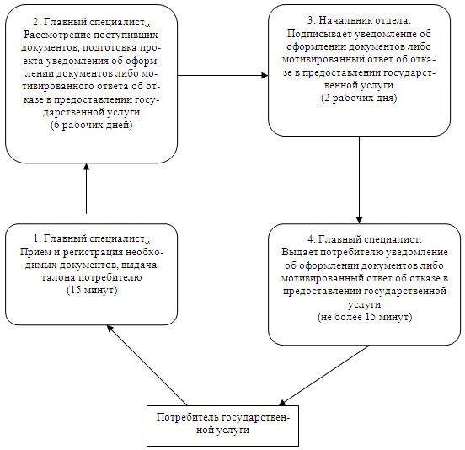

© 2012. РГП на ПХВ «Институт законодательства и правовой информации Республики Казахстан» Министерства юстиции Республики Казахстан

